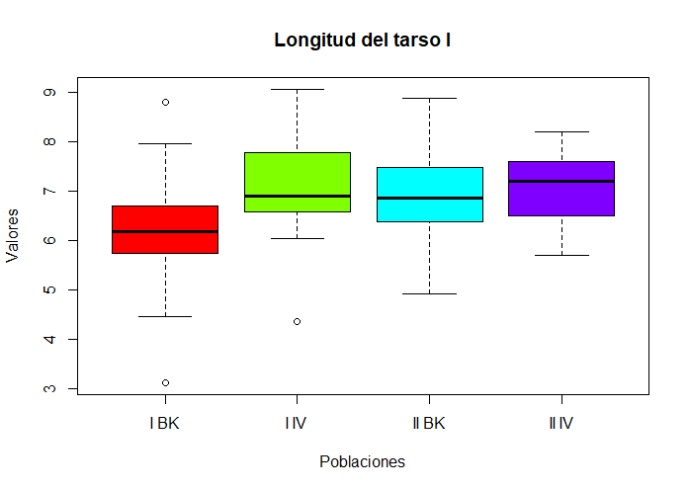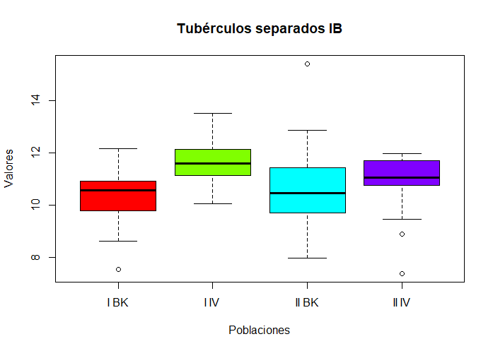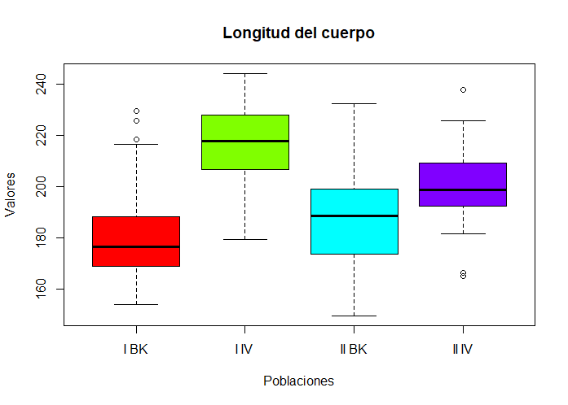**ANÁLISIS DE LOS GRÁFICOS:**

Los resultados arrojados por los gráficos de cajas y bigotes indican que el rasgo con valores más altos fue “Longitud del cuerpo”, siendo también al mismo tiempo el que presenta una mayor variación entre las cuatro poblaciones del estudio y mayor número de outliers (6, con las poblaciones “I BK” y “II IV” con 3 cada una). Dado esto podría decirse que la longitud del cuerpo es el rasgo más variable para los ácaros de la especie *Aceria anthocoptes.* Por otro lado, los rasgos “Longitud del tarso” y “Tubérculos separados” fueron los que presentaron valores más bajos y en donde hubo también una menor variación entre las poblaciones; el rasgo de longitud del torso fue el que presentó menos outliers de los tres rasgos (apenas 3). De los resultados puede decirse también que la población “I IV” es la más larga de todas, una mayor separación de tubérculos y el torso también es el más largo de las cuatro poblaciones; caso contrario ocurre con la población “I BK”, y en líneas generales las poblaciones “BK” parecen ser más grandes para estos rasgos.